ФУДБАЛСКИ САВЕЗ ОПШТИНА ЉИГ И МИОНИЦА
ЈЕСЕЊИ ДЕО ПРВЕНСТВА ТАКМИЧАРСКЕ 2014/2015. ГОДИНЕ
ТАБЕЛА ПОСЛЕ ОДИГРАНИХ УТАКМИЦА
7. КОЛА

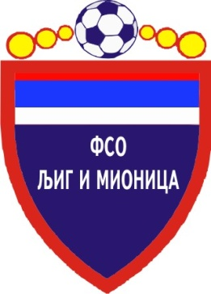

ТАБЕЛА

ОПШТИНСКЕ ФУДБАЛСКЕ ЛИГЕ ЉИГ И МИОНИЦА

- Јесењи део првенства такмичарске 2014/2015. године -

1. | СТАРИ ДРУГАРИ | 7 | 7 | 0 | 0 | 29 | 4 | +25 | 21
2. | ПОПАДИЋ | 7 | 5 | 2 | 0 | 49 | 4 | +45 | 17
3. | МЛАДОСТ | 7 | 5 | 1 | 1 | 31 | 13 | +18 | 16
4. | ГОРЊИ МУШИЋ | 7 | 5 | 1 | 1 | 19 | 9 | +10 | 16
5. | ТОПЛИЦА | 7 | 4 | 2 | 1 | 24 | 11 | +13 | 14
6. | ГОРЊИ ЛАЈКОВАЦ | 5 | 2 | 0 | 3 | 11 | 11 | 0 | 6
7. | ВОЈВОДЕ | 6 | 2 | 0 | 4 | 11 | 15 | -4 | 6
8. | ПРОЛЕТЕР | 7 | 1 | 1 | 5 | 12 | 40 | -28 | 4
9. | ТОЛИЋ | 7 | 0 | 3 | 4 | 9 | 21 | -12 | 3
10. | ЈЕДИНСТВО | 6 | 1 | 0 | 5 | 9 | 25 | -16 | 3
11. | ПАШТРИЋ | 6 | 1 | 0 | 5 | 6 | 26 | -20 | 3
12. | ОРАО | 6 | 1 | 0 | 5 | 9 | 40 | -31 | 3

